名师预测
1．{a_{n}}为等差数列，公差d＝－2，S_{n}为其前n项和．若S₁₀＝S₁₁，则a₁＝( )
A．18 B．20
C．22 D．24
2．等差数列{a_{n}}的前n项和为S_{n}，已知a₅＝8，S₃＝6，则S₁₀－S₇的值是( )
A．24 B．48
C．60 D．72
3．等差数列{a_{n}}中，a₅＋a₆＝4，则log₂(2a₁·2a₂·…·2a₁₀)＝( )
A．10 B．20
C．40 D．2＋log₂5
4．已知数列{a_{n}}满足：a₁＝1，a_{n}>0，a－a＝1(n∈N*)，那么使a_{n}<5成立的n的最大值为( )
A．4 B．5
C．24 D．25
5．已知等差数列{a_{n}}的前n项和为S_{n}，并且S₁₀>0，S₁₁<0，若S_{n}≤S_{k}对n∈N*恒成立，则正整数k的值为( )
A．5 B．6
C．4 D．7
6．数列{a_{n}}的首项为3，{b_{n}}为等差数列且b_{n}＝a_{n＋1}－a_{n}(n∈N*)．若b₃＝－2，b₁₀＝12，则a₈＝( )
A．0 B．3
C．8 D．11
7．等差数列中，3(a₃＋a₅)＋2(a₇＋a₁₀＋a₁₃)＝24，则该数列前13项的和是( )
A．156 B．52
C． 26 D．13
8．在等差数列{a_{n}}中，a₁>0，a₁₀·a₁₁<0，若此数列的前10项和S₁₀＝36，前18项和S₁₈＝12，则数列{|a_{n}|}的前18项和T₁₈的值是( )
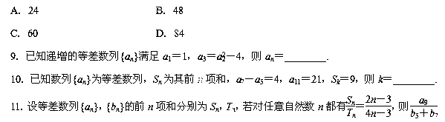＋的值为________．
12．已知等差数列{a_{n}}中，a₁＝1，a₃＝－3.
(1)求数列{a_{n}}的通项公式；
(2)若数列{a_{n}}的前k项和S_{k}＝－35，求k的值．
13．设数列{a_{n}}的前n项积为T_{n}，T_{n}＝1－a_{n}，
(1)证明是等差数列；
(2)求数列的前n项和S_{n}.
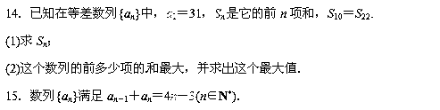
(1)若{a_{n}}是等差数列，求其通项公式；
(2)若{a_{n}}满足a₁＝2， S_{n}为{a_{n}}的前n项和，求S_{2n＋1}.
16．已知数列{a_{n}}中，a₁＝，a_{n}＝2－(n≥2，n∈N*)，数列{b_{n}}满足b_{n}＝(n∈N*)．
(1)求证：数列{b_{n}}是等差数列；
(2)求数列{a_{n}}中的最大项和最小项，并说明理由．
17．已知等差数列{a_{n}}的前n项和为S_{n}，且满足：a₂＋a₄＝14，S₇＝70.
(1)求数列{a_{n}}的通项公式；
(2)设b_{n}＝，数列{b_{n}}的最小项是第几项，并求出该项的值．
18．已知数列{a_{n}}，对于任意n≥2，在a_{n－1}与a_{n}之间插入n个数，构成的新数列{b_{n}}成等差数